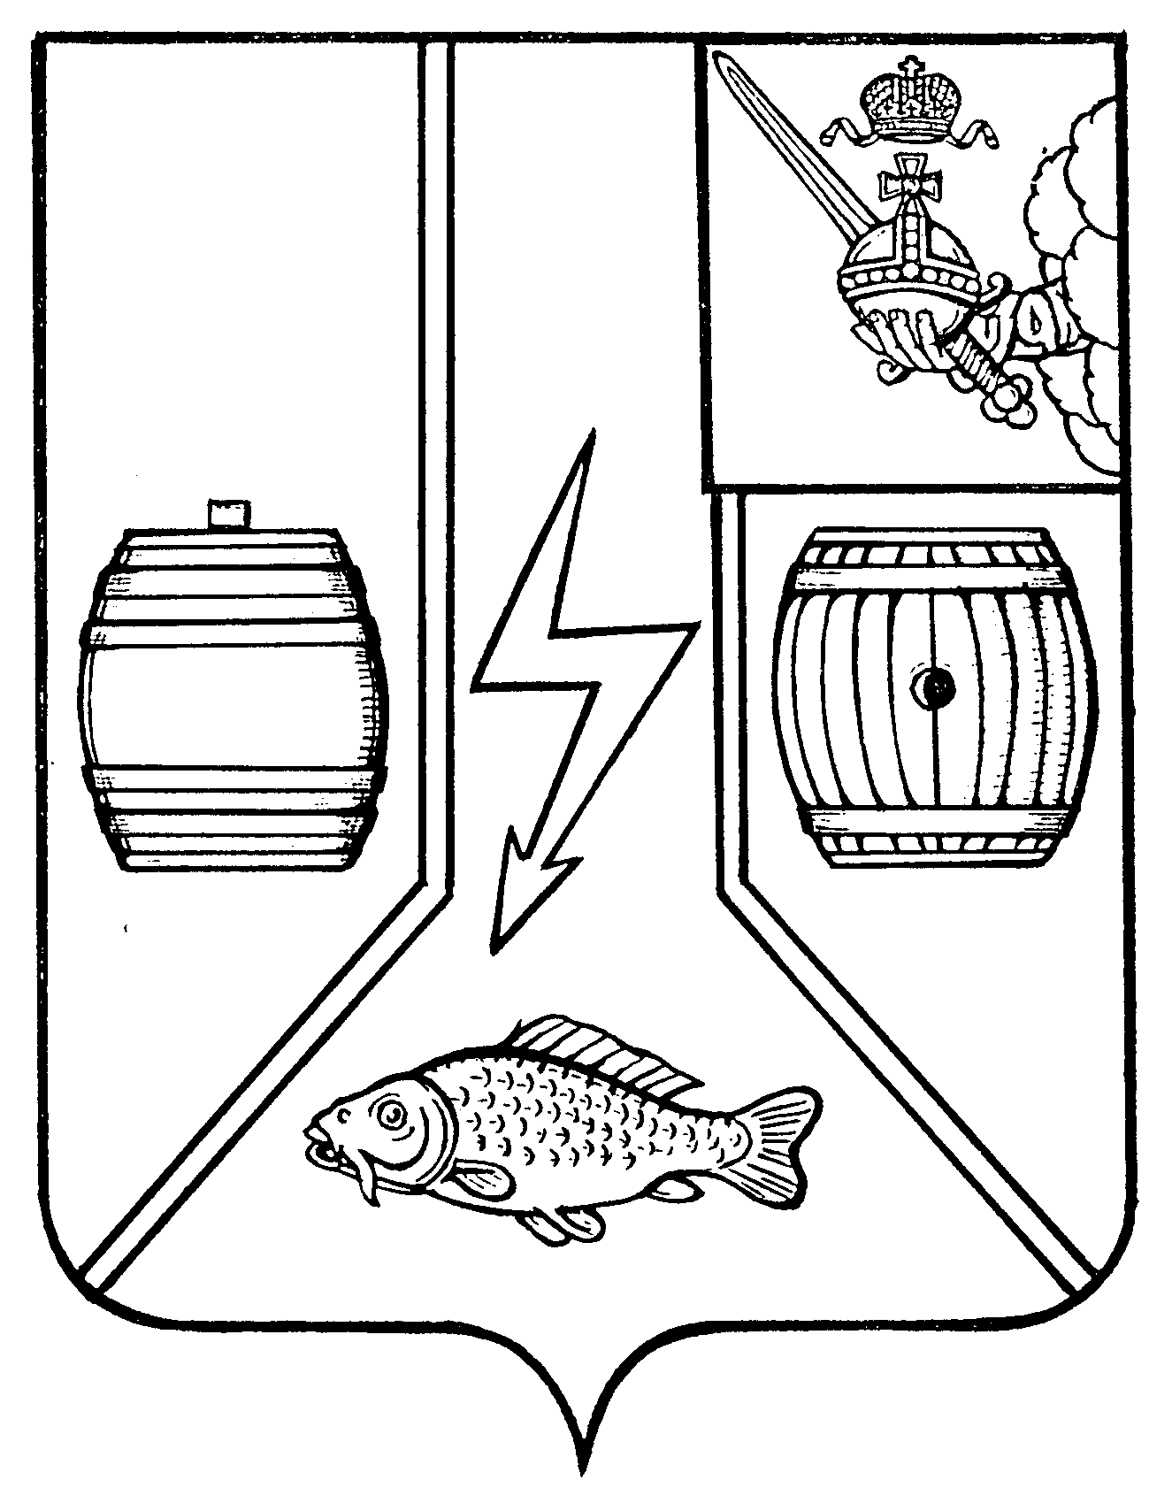

АДМИНИСТРАЦИЯ
КАДУЙСКОГО МУНИЦИПАЛЬНОГО ОКРУГА
ВОЛОГОДСКОЙ ОБЛАСТИ

П О С Т А Н О В Л Е Н И Е

06 мая 2024 года № 330

р.п. Кадуй

Об определении границ прилегающих территорий, на которых не допускается розничная продажа алкогольной продукции и розничная продажа алкогольной продукции при оказании услуг общественного питания на территории Кадуйского муниципального округа Вологодской области

В соответствии с Федеральным законом от 06.10.2003 № 131-ФЗ «Об общих принципах организации местного самоуправления в Российской Федерации» (с последующими изменениями), Федеральным законом от 22 ноября 1995 года № 171-ФЗ « О государственном регулировании производства и оборота этилового спирта, алкогольной и спиртосодержащей продукции» (с последующими изменениями), Постановлением Правительства РФ от 23 декабря 2020 года № 2220 «Об утверждении Правил определения органами местного самоуправления границ прилегающих территорий, на которых не допускается розничная продажа алкогольной продукции и розничная продажа алкогольной продукции при оказании услуг общественного питания», Уставом Кадуйского муниципального округа Вологодской области постановляю:
- Для определения границ прилегающих территорий, на которых не
допускается розничная продажа алкогольной продукции, розничная продажа алкогольной продукции при оказании услуг общественного питания, установить минимальное значение расстояния:
- к зданиям, строениям, сооружениям, помещениям, находящимся во владении и (или) пользовании образовательных организаций (за исключением организаций дополнительного образования, организаций дополнительного профессионального образования) - 30 метров;
- к зданиям, строениям, сооружениям, помещениям, находящимся во владении и (или) пользовании организаций, осуществляющих обучение несовершеннолетних - 30 метров;
- к зданиям, строениям, сооружениям, помещениям, находящимся во владении и (или) пользовании юридических лиц независимо от организационно-правовой формы и индивидуальных предпринимателей, осуществляющих в качестве основного (уставного) вида деятельности медицинскую деятельность или осуществляющих медицинскую деятельность наряду с основной (уставной) деятельностью на основании лицензии, выданной в порядке, установленном законодательством Российской Федерации, за исключением видов медицинской деятельности по перечню, утвержденному Правительством Российской Федерации - 30 метров;
- к спортивным сооружениям, которые являются объектами недвижимости и права на которые зарегистрированы в установленном порядке - 30 метров;
- к зданиям, строениям, сооружениям, помещениям, находящимся во владении и (или) пользовании юридических лиц независимо от организационно-правовой формы и индивидуальных предпринимателей, осуществляющих деятельность в области культуры – 30 метров;
- к боевым позициям войск, полигонам, узлам связи, в расположении воинских частей, на специальных технологических комплексах, к зданиям и сооружениям, предназначенных для управления войсками, размещения и хранения военной техники, военного имущества и оборудования, испытания вооружения, а также к зданиям и сооружениям производственных и научно-исследовательских организаций Вооруженных Сил Российской Федерации, других войск, воинских формирований и органов, обеспечивающих оборону и безопасность Российской Федерации - 30 метров;
- к вокзалам, к аэропортам - 30 метров;
- к местам нахождения источников повышенной опасности, определяемых органами государственной власти субъектов Российской Федерации в порядке, установленном Правительством Российской Федерации - 30 метров.
2. Для определения границ прилегающих территорий к многоквартирным домам, указанным в пункте 4.1 статьи 16 Федерального закона от 22.11.1995 № 171-ФЗ «О государственном регулировании производства и оборота этилового спирта, алкогольной и спиртосодержащей продукции и об ограничении потребления (распития) алкогольной продукции», установить минимальное значение расстояния - 30 метров.
3. Способ расчёта расстояний от организации и (или) объектов, указанных в пункте 1 настоящего постановления до границ прилегающих территорий определяется по радиусу (кратчайшее расстояние по прямой)
от входа посетителей в здание (строение, сооружение), в котором расположены организации и (или) объекты, указанные в пункте 1 настоящего постановления, до входа для посетителей в стационарный торговый объект, объект общественного питания.
4. Расчет границ прилегающих территорий к многоквартирным домам, указанным в пункте 2 настоящего постановления, производится по радиусу от ближайшей точки стен и (или) выступающих конструктивных частей зданий первого этажа жилых домов до входа в объект общественного питания без учета искусственных и естественных преград.
5. Признать утратившими силу следующие постановления Администрации Кадуйского муниципального округа:
- от 2 марта 2023 г. № 140 «Об определении границ прилегающих территорий, на которых не допускается розничная продажа алкогольной продукции и розничная продажа алкогольной продукции при оказании услуг общественного питания на территории Кадуйского муниципального округа»;
- от 2 марта 2023 г. № 149 «Об утверждении схем границ прилегающих территорий, на которых не допускается розничная продажа алкогольной продукции на территории Кадуйского муниципального округа».
6. Настоящее постановление вступает в силу после его официального опубликования в Кадуйской газете «Наше время» и подлежит размещению на сайте Кадуйского муниципального округа Вологодской области в информационно-телекоммуникационной сети «Интернет».

Глава Кадуйского
муниципального округа
Вологодской области С.А. Грачева

